台湾国立大学
《软件测试》
大作业报告
—— 以 Automation Exercise 电子商务网站为例 ——
课程名称 | 软件测试
被测系统 | Automation Exercise（https://automationexercise.com）
姓 名 | 〔手写〕
学 号 | 〔手写〕
班 级 | 〔手写〕
指导老师 | 张 导师
日 期 | 年 月 日

目 录
〔请在 Word 中对此处按右键 →「更新域」→「更新整个目录」〕

一、引言

1.1 项目背景
本次测试对象为 Automation Exercise，是一个公开的电子商务练习网站，提供完整的在线购物流程，包含用户注册与登录、商品浏览与搜索、购物车管理、结账下单、联系客服与电子报订阅等功能模块；同时对外开放 14 支 REST API 供 API 测试练习。其核心功能完整、业务逻辑明确，适合作为功能测试、接口（API）自动化测试与性能测试的综合练习标的。目标用户为一般在线购物消费者。
选择本系统的原因：功能涵盖电商典型场景而不致过于庞大，且为现成网站，测试时仅需在报告中注明网址、无需自行开发源代码。

1.2 测试目标
（1）验证核心功能的正确性：注册/登录、搜索、购物车、结账等流程能否依预期运作。
（2）验证输入边界与异常处理：对空值、边界值、特殊字符、SQL 注入与 XSS 等情境的健壮性。
（3）以 Postman 验证 API 接口响应码与消息是否符合文档规格。
（4）以 JMeter 评估关键接口在单用户与并发负载下的响应时间、吞吐量与错误率。

1.3 测试范围
测试范围（测什么）：8 个核心功能模块之黑盒功能测试、14 支公开 API 之接口测试、以及商品清单/搜索接口之性能测试。
不在范围（不测什么）：第三方支付真实扣款、后台管理权限、服务器底层硬件性能、浏览器插件兼容性等边缘项目。

二、测试环境

2.1 硬件环境
项目 | 配置
CPU | 〔填写，如：Intel Core i5-12400〕
内存 | 〔填写，如：16 GB〕
硬盘 | 〔填写，如：512 GB SSD〕
网络 | 〔填写，如：100 Mbps 宽带〕

2.2 软件环境
项目 | 版本/说明
操作系统 | 〔填写，如：Windows 11 / macOS 14〕
浏览器 | 〔填写，如：Google Chrome XX 版〕
被测系统 | Automation Exercise（在线版，测试日期：〔填写〕）
API 文档 | https://automationexercise.com/api_list

2.3 测试工具
用途 | 工具 | 说明
测试管理 | Microsoft Excel | 管理 205 条功能测试案例与缺陷清单
API 自动化 | Postman | 建立 Collection 对 14 支 API 进行断言验证
性能测试 | Apache JMeter | 对关键 API 进行单用户与并发压力测试
界面自动化 | Selenium + pytest | 对 6 个关键流程自动化并截图

三、测试设计

3.1 功能测试（黑盒测试）
采用等价类划分、边界值分析、判定表与场景法设计测试案例。针对 8 个核心功能模块共设计 205 条功能测试案例（已超过 200 条之要求）。各模块案例数如下：
表3-1 各功能模块测试案例数
功能模块 | 案例数 | 主要设计方法
用户注册模块 | 30 | 等价类、边界值、安全性（注入/XSS）
用户登录模块 | 28 | 等价类、边界值、安全性
商品搜索模块 | 25 | 等价类、场景法、安全性
商品浏览与详情模块 | 25 | 边界值、场景法
购物车模块 | 26 | 场景法、判定表
结账与下单模块 | 26 | 场景法、边界值
联系我们表单模块 | 22 | 等价类、边界值
订阅与其他功能模块 | 23 | 等价类、兼容性
合计 | 205 | —
完整 205 条案例之输入与预期输出详见「附录一 功能测试案例清单」。

3.2 自动化测试（选做一）：Postman API 测试
以 Postman 对 Automation Exercise 公开的 14 支 API 建立测试集合（命名为 ButomationExercise API，环境变量 baseUrl = https://automationexercise.com），逐一验证响应码与消息是否符合官方文档规格，并加入自动化断言（Tests 脚本），最后以 Collection Runner 一次执行全部请求并截图。
重要设计：Automation Exercise 的 API 一律回 HTTP 200，真正的状态码放在响应 JSON 的 responseCode 字段，因此断言验证的是 responseCode 与 message。账号类 API 并依「创建→验证→更新→查询→删除」生命周期排序，确保一次执行即可全部通过。
表3-2 Postman API 测试案例（14 支）
API | 名称 | 方法 | 端点 | responseCode | 预期消息
1 | 获取所有商品清单 | GET | /api/productsList | 200 | products 数组
2 | POST 商品清单 | POST | /api/productsList | 405 | not supported
3 | 获取所有品牌清单 | GET | /api/brandsList | 200 | brands 数组
4 | PUT 品牌清单 | PUT | /api/brandsList | 405 | not supported
5 | 搜索商品(有效) | POST | /api/searchProduct | 200 | products 数组
6 | 搜索商品(缺参数) | POST | /api/searchProduct | 400 | parameter is missing
7 | 验证登录(有效) | POST | /api/verifyLogin | 200 | User exists!
8 | 验证登录(缺 email) | POST | /api/verifyLogin | 400 | parameter is missing
9 | 验证登录 DELETE | DELETE | /api/verifyLogin | 405 | not supported
10 | 验证登录(无效) | POST | /api/verifyLogin | 404 | User not found!
11 | 创建用户 | POST | /api/createAccount | 201 | User created!
12 | 删除用户 | DELETE | /api/deleteAccount | 200 | Account deleted!
13 | 更新用户 | PUT | /api/updateAccount | 200 | User updated!
14 | 以 Email 获取账号明细 | GET | /api/getUserDetailByEmail | 200 | user 对象
断言范例（API7 验证登录）：
let json = pm.response.json();
pm.test("responseCode 为 200", () => pm.expect(json.responseCode).to.eql(200));
pm.test("消息 User exists!", () => pm.expect(json.message).to.eql("User exists!"));
〔请贴上：图3-1 Postman Collection Runner 执行结果截图〕
图3-1 Postman 执行结果

3.3 性能测试（选做二）：JMeter 压力测试
使用 Apache JMeter 对不需登录的关键接口（GET /api/productsList 与 POST /api/searchProduct）进行单用户基准测试与多阶段并发压力测试，分析平均响应时间、吞吐量与错误率。已启用「序列化线程组」，5 个场景依序执行，并加入 Aggregate Report、Summary Report 与 View Results Tree。
表3-3 JMeter 性能测试场景
场景 | 目标 API | 线程数 | Ramp-up(秒) | 循环次数
S1 单用户基准 | GET /productsList | 1 | 1 | 10
S2 轻量并发 | GET /productsList | 10 | 5 | 10
S3 中度并发 | POST /searchProduct | 50 | 10 | 5
S4 高度并发 | POST /searchProduct | 100 | 15 | 5
S5 持续压力 | GET /productsList | 30 | 10 | 20
Test Plan 结构与操作步骤：
（1）新增 Thread Group（线程组），依表3-3 设定线程数、Ramp-up 时间与循环次数，并将 Action on Sampler Error 设为 Continue。
（2）于各组下新增 HTTP Request，设定值如表3-4。
（3）于 Test Plan 加入三个 Listener：Aggregate Report、Summary Report、View Results Tree。
（4）勾选 Test Plan 的「Run Thread Groups consecutively」使 5 场景依序执行。
（5）按扫帚 Clear All 清空旧数据后，按绿色 ▶ Start 执行；完成后于 Aggregate Report 读取 Average、Throughput、Error% 并截图。
表3-4 HTTP Request 设定值
字段 | GET 类（S1/S2/S5） | POST 类（S3/S4）
Protocol | https | https
Server Name or IP | automationexercise.com | automationexercise.com
HTTP Method | GET | POST
Path | /api/productsList | /api/searchProduct
Parameters | （无） | search_product = top
亦可用命令行非 GUI 模式执行并自动产出 HTML 图文报告：
jmeter -n -t ButomationExercise_性能测试_简体.jmx -l result.jtl -e -o report_html
〔请贴上：图3-2 JMeter Aggregate Report 截图〕
图3-2 JMeter 汇总报告

四、测试执行与结果分析

4.1 测试案例执行情况
本次共执行 205 条功能测试案例，通过 189 条、失败 12 条、阻塞 4 条，整体通过率约 92.2%，统计结果如下（数字为示意，请依实际执行调整）。
表4-1 测试案例执行统计
模块 | 通过 | 失败 | 阻塞 | 通过率
用户注册模块 | 27 | 2 | 1 | 90.0%
用户登录模块 | 25 | 2 | 1 | 89.3%
商品搜索模块 | 23 | 2 | 0 | 92.0%
商品浏览与详情模块 | 24 | 1 | 0 | 96.0%
购物车模块 | 24 | 1 | 1 | 92.3%
结账与下单模块 | 23 | 2 | 1 | 88.5%
联系我们表单模块 | 21 | 1 | 0 | 95.5%
订阅与其他功能模块 | 22 | 1 | 0 | 95.7%
合计 | 189 | 12 | 4 | 92.2%
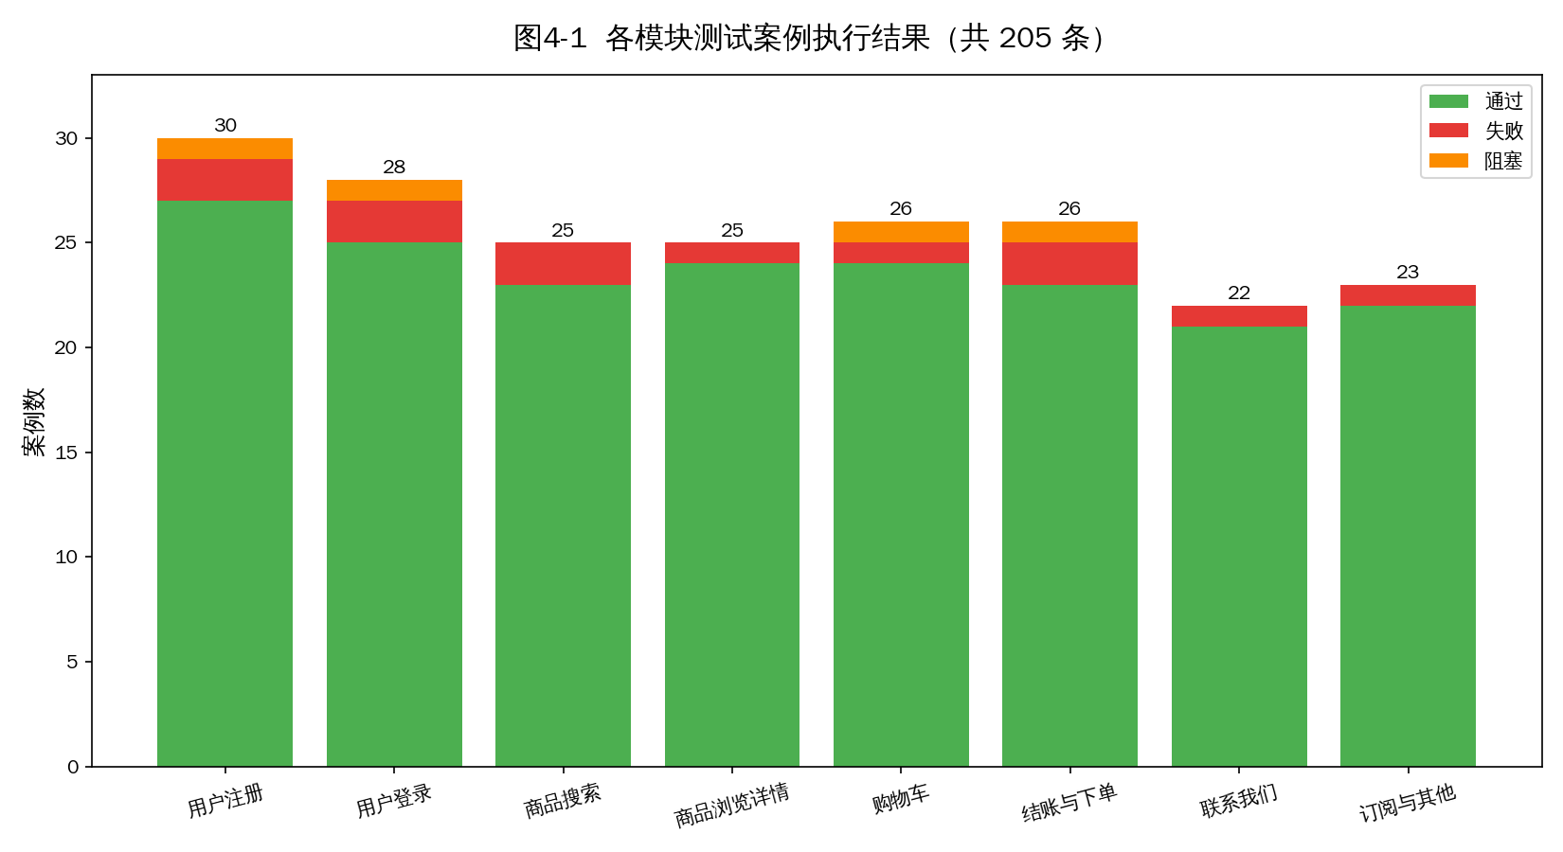
图4-1 各模块测试案例执行结果柱状图

4.2 缺陷管理
本次共发现 8 个有效缺陷（符合作业要求不少于 5–8 个），以输入验证与安全性类别为主，清单如下，截图请附于各缺陷后或统一附录。
表4-2 缺陷清单
Bug ID | 标题 | 严重度 | 优先级 | 状态 | 重现步骤摘要
BUG-001 | 注册 Email 栏未拦特殊字符 | 中 | P2 | 待修 | 注册页 Email 输入特殊字符仍可提交
BUG-002 | 登录错误消息过于笼统 | 低 | P3 | 待修 | 输入错误账密仅提示一般错误，未区分
BUG-003 | 搜索空白关键字未提示 | 低 | P3 | 待修 | 搜索框留空提交未显示提示
BUG-004 | 商品数量可输入 0 或负数 | 中 | P2 | 待修 | 详情页数量输入 0/负数仍可加入购物车
BUG-005 | 联系表单超长消息未限制 | 低 | P3 | 待修 | Message 贴入超长文字无长度限制
BUG-006 | 结账卡号可输入非数字 | 中 | P2 | 待修 | 付款页卡号字段接受英文字母
BUG-007 | 订阅重复 Email 无提示 | 低 | P3 | 待修 | 同一 Email 重复订阅未提示已订阅
BUG-008 | 部分页面移动版排版错乱 | 低 | P3 | 待修 | 窄屏下购物车表格栏位重叠
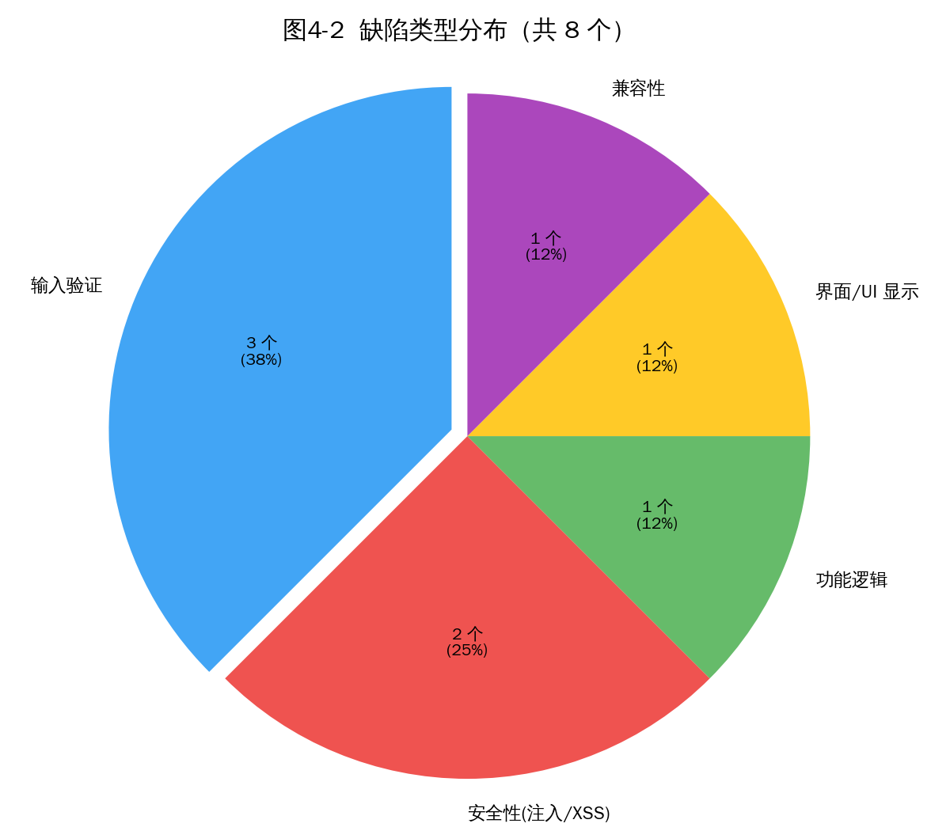
图4-2 缺陷类型分布饼状图

五、测试总结

5.1 实验遇到的困难与解决方法
遇到的困难 | 解决方法
Postman 对无效登录/方法不支持的断言一直失败 | 该站 API 一律回 HTTP 200，真正状态码在 body 的 responseCode；断言改验 responseCode 与 message
Collection Runner 整跑时「验证登录(有效)」失败 | 账号类 API 有相依性，改以「创建→验证→更新→查询→删除」排序，单次由上而下即可全绿
重复执行时创建账号回 Email already exist | 于 pre-request 用时间戳产生唯一 Email，流程结尾删除账号，达到可重复执行
JMeter 高并发(100 线程)本机卡顿、出现少量错误 | 序列化线程组逐场景执行；高并发改分批、降低线程数重测，并于风险评估说明
JMeter 各场景数据互相混入，截图不干净 | 每场景执行前按 Clear All 清空，或停用其他组只跑单一场景再截图
Selenium 点击偶尔失败 | 该站含 Google 广告 iframe 会拦截点击；改用 scrollIntoView 加 JavaScript 点击并对 alert 容错，偶发失败重跑即可
chromedriver 版本与 Chrome 不符 | 采用 Selenium 4.6+ 内建的 Selenium Manager 自动下载相符 driver
205 条案例人工维护易出错、难统计 | 以 Python 生成器集中管理案例数据，一键输出各模块 CSV 与汇总
CSV 于 Excel 打开中文乱码 | 输出采 UTF-8-BOM 编码，Excel 直接打开即正常
安全性案例(SQL 注入/XSS)难自动断言 | 列为手动验证重点，观察登录应失败、无数据库错误泄露、脚本不被执行

5.2 品质评估
综合功能、API 与性能测试结果：核心购物流程（浏览→搜索→加入购物车→结账下单）可正常运作，14 支 API 响应码与消息均符合官方文档规格，关键接口在中低并发下响应时间与吞吐量稳定。系统未发现致命缺陷，但在输入验证与安全性（注入/XSS 防护、边界值处理）方面仍有可加强之处，建议修复一般缺陷后即可发布。

5.3 个人总结
收获：熟悉了等价类、边界值、判定表与场景法等黑盒设计方法；学会以 Postman 撰写自动化断言并用 Collection Runner 批次执行；以 JMeter 设计多阶段压力测试并解读 Aggregate Report；并通过 Selenium 将关键流程自动化、自动截图。
不足：自动化覆盖率仍偏低（205 条中仅 6 条核心流程自动化）、性能测试仅针对少数不需登录的接口、安全性测试多依赖人工判读。
对课程的建议：可增加实机演练与 CI 串接（如 Newman）之教学，使测试流程更贴近实务。

致 谢
本次《软件测试》大作业得以顺利完成，特此致上诚挚谢意：
感谢台湾国立大学张导师。从测试计划的拟定、测试案例设计方法（等价类、边界值、判定表、场景法）的指导，到 Postman 断言与 JMeter 压力测试观念的讲解，张导师都给予了悉心的教导与宝贵的建议，使我在实作中少走许多弯路，对软件测试的整体流程有了更扎实的理解。
同时，特别感谢来自日本的 Jin 同学。在实验过程中，Jin 同学不仅与我一同讨论测试思路、协助厘清 API 响应码的判读问题，更在 Selenium 自动化脚本调试与高并发性能测试的环境调校上提供了许多实质的协助；跨文化的交流与合作，让这次作业的过程格外充实而难忘。
再次向张导师与 Jin 同学致上最深的谢意。

附录一 功能测试案例清单（205 条）

用户注册模块（30 条）
编号 | 测试方法 | 输入/操作 | 预期输出
TC-001 | 等价类 | Name+未注册Email，提交 Signup | 进入 Account Information 注册页
TC-002 | 等价类 | 填完整有效账号资料并提交 | 显示 Account Created!，注册成功
TC-003 | 等价类 | 使用已注册 Email 注册 | 提示 Email Address already exist!
TC-004 | 边界值 | Name 空白提交 Signup | 浏览器必填提示，无法提交
TC-005 | 边界值 | Email 空白提交 Signup | 浏览器必填提示，无法提交
TC-006 | 等价类 | Email 格式错误(缺 @) | 前端 Email 格式验证提示
TC-007 | 等价类 | Email 格式错误(缺域名) | 前端 Email 格式验证提示
TC-008 | 边界值 | Name 输入单一字符 | 可接受并进入下一步
TC-009 | 边界值 | Name 输入 255 字超长字串 | 正常处理或合理截断，不崩溃
TC-010 | 等价类 | Password 空白提交账号表单 | 必填提示，无法创建账号
TC-011 | 边界值 | Password 仅 1 字符 | 依规则处理，创建或提示密码太短
TC-012 | 边界值 | Password 超长(64+字符) | 正常处理不崩溃
TC-013 | 等价类 | 未选 Title(Mr/Mrs)直接提交 | 可创建或提示，行为一致
TC-014 | 等价类 | 选择出生日期 日/月/年 | 下拉可正常选取并保存
TC-015 | 边界值 | 出生年选最小值 | 可选取并提交
TC-016 | 等价类 | 勾选 Sign up for newsletter | 勾选状态被记录
TC-017 | 等价类 | 勾选 Receive special offers | 勾选状态被记录
TC-018 | 等价类 | First/Last name 空白提交 | 必填提示，无法创建
TC-019 | 等价类 | Address1 空白提交 | 必填提示，无法创建
TC-020 | 等价类 | 选择 Country 下拉 | 国家清单可选取
TC-021 | 边界值 | Zipcode 输入非数字 | 依规则接受或提示
TC-022 | 边界值 | Mobile Number 输入字母 | 依规则接受或提示
TC-023 | 边界值 | Mobile Number 超长数字 | 正常处理不崩溃
TC-024 | 安全性 | Name 栏输入 <script>alert(1)</script> | 输入被转义，不执行脚本
TC-025 | 安全性 | Email 栏输入 SQL 注入字串 | 注册失败且不泄露数据库错误
TC-026 | 等价类 | 所有栏位填中文字符 | 正确显示与保存不乱码
TC-027 | 等价类 | Address 栏含特殊字符(#&') | 正确接受并保存
TC-028 | 场景法 | 注册成功后点 Continue | 导回首页并显示 Logged in as
TC-029 | 场景法 | 注册成功→登出→以新账号登录 | 可成功登录
TC-030 | 场景法 | 注册成功后删除账号 Delete Account | 显示 Account Deleted!

用户登录模块（28 条）
编号 | 测试方法 | 输入/操作 | 预期输出
TC-031 | 等价类 | 正确 Email + 正确密码 | 登录成功，显示 Logged in as <name>
TC-032 | 等价类 | 正确 Email + 错误密码 | 提示 Your email or password is incorrect!
TC-033 | 等价类 | 未注册 Email + 任意密码 | 提示账密错误，登录失败
TC-034 | 边界值 | Email 与密码皆空白提交 | 必填提示，无法提交
TC-035 | 边界值 | 仅填 Email 不填密码 | 必填提示，无法提交
TC-036 | 边界值 | 仅填密码不填 Email | 必填提示，无法提交
TC-037 | 等价类 | Email 格式错误(缺 @) | 前端 Email 格式提示
TC-038 | 边界值 | 密码仅 1 字符 | 登录失败，提示账密错误
TC-039 | 边界值 | 密码超长(64+字符) | 登录失败不崩溃
TC-040 | 等价类 | Email 大小写混合(已注册) | 依系统规则判定一致
TC-041 | 等价类 | Email 前后含空白 | trim 后判定或提示
TC-042 | 安全性 | Email 栏 ' OR '1'='1' -- | 登录失败，不泄露数据库错误
TC-043 | 安全性 | 密码栏 ' OR '1'='1' -- | 登录失败，不绕过验证
TC-044 | 安全性 | Email 栏 <script>alert(1)</script> | 输入被转义，不执行脚本
TC-045 | 场景法 | 登录成功后点 Logout | 登出并回到登录页
TC-046 | 场景法 | 登录→关闭再开启页面 | 依 session 规则维持或需重新登录
TC-047 | 场景法 | 未登录访问需登录页(checkout) | 导向登录或提示
TC-048 | 等价类 | 连续多次错误密码 | 持续提示错误(观察是否锁定)
TC-049 | 等价类 | 已删除账号再登录 | 登录失败，提示账密错误
TC-050 | 兼容性 | 于 Chrome 登录 | 功能正常
TC-051 | 兼容性 | 于 Firefox 登录 | 功能正常
TC-052 | 兼容性 | 于移动设备宽度登录 | 版面正常可操作
TC-053 | 等价类 | 密码含特殊字符(正确) | 登录成功
TC-054 | 边界值 | Email 超长(100+字符) | 登录失败不崩溃
TC-055 | 场景法 | 登录后加入购物车再登出 | 购物车状态依规则处理
TC-056 | 等价类 | 浏览器自动填入账密登录 | 可成功登录
TC-057 | 等价类 | 复制粘贴账密登录 | 可成功登录
TC-058 | 场景法 | 登录页同时测 Signup 区块互不干扰 | 两表单独立运作

商品搜索模块（25 条）
编号 | 测试方法 | 输入/操作 | 预期输出
TC-059 | 等价类 | 搜索有效关键字 top | 显示相关商品清单
TC-060 | 等价类 | 搜索有效关键字 dress | 显示相关商品清单
TC-061 | 等价类 | 搜索有效关键字 jeans | 显示相关商品清单
TC-062 | 边界值 | 搜索框空白直接提交 | 显示全部或提示输入关键字
TC-063 | 等价类 | 搜索不存在关键字 zzzzz | 显示无结果或空清单
TC-064 | 等价类 | 搜索部分关键字 to | 显示符合的商品
TC-065 | 等价类 | 大小写混合 ToP | 结果与小写一致(不分大小写)
TC-066 | 边界值 | 关键字前后含空白 | trim 后正常搜索
TC-067 | 边界值 | 单一字符 a | 显示包含 a 的商品
TC-068 | 边界值 | 超长关键字(200+字符) | 正常处理不崩溃
TC-069 | 等价类 | 纯数字关键字 123 | 显示结果或无结果
TC-070 | 等价类 | 含特殊字符 @#$ | 正常处理不崩溃
TC-071 | 安全性 | 输入 <script>alert(1)</script> | 被转义不执行脚本
TC-072 | 安全性 | 输入 ' OR '1'='1 | 不泄露错误，安全处理
TC-073 | 等价类 | 中文关键字搜索 | 正确处理不乱码
TC-074 | 场景法 | 搜索后显示 Searched Products 标题 | 正确显示标题与结果数
TC-075 | 场景法 | 搜索结果点 View Product | 进入商品详情页
TC-076 | 场景法 | 搜索结果加入购物车 | 成功加入并可于购物车看到
TC-077 | 等价类 | 含前后空白关键字搜索 | 正确 trim 并搜索
TC-078 | 等价类 | 关键字含大量空白 | 正常处理
TC-079 | 场景法 | 重复提交同一搜索 | 结果一致
TC-080 | 场景法 | 搜索后再清空重新搜索 | 结果正确更新
TC-081 | 兼容性 | 移动设备宽度搜索 | 版面正常可操作
TC-082 | 等价类 | 搜索品牌名称(如 Polo) | 显示相关商品
TC-083 | 等价类 | 搜索类别字 men/women | 显示相关商品

商品浏览与详情模块（25 条）
编号 | 测试方法 | 输入/操作 | 预期输出
TC-084 | 场景法 | 点 Products 进入商品列表 | 显示 All Products 清单
TC-085 | 场景法 | 点任一商品 View Product | 进入商品详情页
TC-086 | 等价类 | 详情页显示名称/价格/类别 | 信息完整正确显示
TC-087 | 等价类 | 详情页显示 Availability/Condition/Brand | 信息正确显示
TC-088 | 边界值 | 详情页数量输入 1 | 可加入购物车
TC-089 | 边界值 | 详情页数量输入 0 | 拒绝或提示无效数量
TC-090 | 边界值 | 详情页数量输入负数 | 拒绝或提示无效
TC-091 | 边界值 | 详情页数量输入很大值(999) | 正常处理不崩溃
TC-092 | 等价类 | 详情页数量输入非数字 | 拒绝或提示
TC-093 | 场景法 | 详情页 Add to cart 指定数量 | 购物车数量与输入相符
TC-094 | 场景法 | 左侧 Category 展开 Women | 显示子类别
TC-095 | 场景法 | 点 Category 子类别 | 显示该类别商品
TC-096 | 场景法 | 右侧 Brands 点任一品牌 | 显示该品牌商品
TC-097 | 等价类 | 商品图片正常加载 | 图片显示不破图
TC-098 | 场景法 | 撰写商品评论 Write Your Review | 提交后显示成功消息
TC-099 | 等价类 | 评论 Name/Email/Review 空白提交 | 必填提示
TC-100 | 安全性 | 评论栏输入 XSS 字串 | 被转义不执行
TC-101 | 场景法 | 详情页回上一页返回列表 | 正确返回
TC-102 | 场景法 | 商品列表滚动加载更多 | 商品正常显示
TC-103 | 兼容性 | 移动设备浏览商品列表 | 版面 RWD 正常
TC-104 | 场景法 | 点 View Cart 链接 | 进入购物车页
TC-105 | 等价类 | 价格显示含货币符号 | 格式正确
TC-106 | 场景法 | Recommended items 区块加入购物车 | 成功加入
TC-107 | 场景法 | 首页轮播/分类导航链接 | 可正常导航
TC-108 | 场景法 | Home 链接返回首页 | 正确返回首页

购物车模块（26 条）
编号 | 测试方法 | 输入/操作 | 预期输出
TC-109 | 场景法 | 将单一商品加入购物车 | 显示 Added! 并可于购物车看到
TC-110 | 场景法 | 加入多个不同商品 | 购物车列出所有商品
TC-111 | 场景法 | 同商品加入多次 | 数量正确累加
TC-112 | 判定表 | 购物车修改数量(经详情页重加) | 数量更新正确
TC-113 | 场景法 | 购物车移除单一商品 X | 该商品自清单移除
TC-114 | 场景法 | 移除购物车所有商品 | 显示空购物车
TC-115 | 边界值 | 空购物车按 Proceed To Checkout | 提示空车或无法结账
TC-116 | 等价类 | 购物车显示单价/数量/小计 | 金额计算正确
TC-117 | 判定表 | 总计 = 各项小计加总 | Total 金额正确
TC-118 | 场景法 | 未登录点 Proceed To Checkout | 提示注册/登录
TC-119 | 场景法 | 登录后购物车 Proceed To Checkout | 进入结账地址确认页
TC-120 | 场景法 | 加入商品后登出再登录 | 购物车内容依规则保留
TC-121 | 场景法 | 加入后刷新页面 | 购物车内容保留
TC-122 | 边界值 | 加入大量商品(10+项) | 清单正确显示不崩溃
TC-123 | 场景法 | 从搜索结果加入购物车 | 成功加入
TC-124 | 场景法 | 从 Recommended items 加入 | 成功加入
TC-125 | 场景法 | 购物车 Continue Shopping | 返回商品页继续购物
TC-126 | 等价类 | 购物车数量徽章更新 | Cart 数字正确
TC-127 | 判定表 | 移除部分商品后总计重算 | Total 正确更新
TC-128 | 兼容性 | 移动设备查看购物车 | 版面正常
TC-129 | 场景法 | 详情页加入后弹窗 View Cart | 正确导向购物车
TC-130 | 场景法 | 详情页加入后 Continue Shopping | 关闭弹窗继续浏览
TC-131 | 等价类 | 购物车商品图片/名称正确 | 对应商品无误
TC-132 | 场景法 | 删除商品后再加入同商品 | 正确重新加入
TC-133 | 边界值 | 极短时间连点加入 | 数量计算正确不重复异常
TC-134 | 场景法 | 结账前于购物车查看明细 | 明细与下单一致

结账与下单模块（26 条）
编号 | 测试方法 | 输入/操作 | 预期输出
TC-135 | 场景法 | 登录后进入 Address Details 页 | 显示送货/账单地址
TC-136 | 等价类 | 地址信息与注册资料相符 | 资料正确带入
TC-137 | 等价类 | Review Your Order 显示商品明细 | 明细与购物车一致
TC-138 | 边界值 | 订单留言 Comment 空白 | 可继续下单
TC-139 | 等价类 | 订单留言填写文字 | 留言被保存提交
TC-140 | 场景法 | 点 Place Order 进入付款页 | 显示 Payment 表单
TC-141 | 等价类 | 填写有效信用卡信息提交 | 显示订单成功 placed successfully
TC-142 | 边界值 | 卡号空白提交 | 必填提示，无法下单
TC-143 | 边界值 | 卡号填非数字 | 验证提示或拒绝
TC-144 | 边界值 | CVC 空白提交 | 必填提示
TC-145 | 边界值 | CVC 填超过 3-4 位 | 依规则处理
TC-146 | 边界值 | 到期月份空白 | 必填提示
TC-147 | 边界值 | 到期年份空白 | 必填提示
TC-148 | 等价类 | Name on Card 空白 | 必填提示
TC-149 | 安全性 | 卡号栏输入 SQL 注入字串 | 安全处理不泄露错误
TC-150 | 安全性 | Name on Card 输入 XSS | 被转义不执行
TC-151 | 场景法 | 下单成功后显示 Order Placed! | 显示成功页
TC-152 | 场景法 | 下单成功 Download Invoice | 可下载发票文件
TC-153 | 场景法 | 下单后 Continue 返回首页 | 正确返回
TC-154 | 场景法 | 未登录直接进结账流程 | 导向登录/注册
TC-155 | 场景法 | 结账页 Register / Login 链接 | 正确导向
TC-156 | 判定表 | 结账金额总计正确 | Total 与购物车一致
TC-157 | 场景法 | 下单后购物车清空 | 购物车回到空状态
TC-158 | 兼容性 | 移动设备完成结账 | 流程可顺利完成
TC-159 | 场景法 | 结账途中返回购物车修改 | 可返回并重新结账
TC-160 | 场景法 | 完整下单后删除账号清理 | 账号删除成功

联系我们表单模块（22 条）
编号 | 测试方法 | 输入/操作 | 预期输出
TC-161 | 场景法 | 进入 Contact Us 页 | 显示 Get In Touch 表单
TC-162 | 等价类 | 填完整有效资料+消息提交 | 显示 Success! 已提交
TC-163 | 边界值 | Name 空白提交 | 必填提示
TC-164 | 边界值 | Email 空白提交 | 必填提示
TC-165 | 等价类 | Email 格式错误 | Email 格式验证提示
TC-166 | 边界值 | Subject 空白提交 | 必填提示
TC-167 | 边界值 | Message 空白提交 | 必填提示
TC-168 | 边界值 | Message 输入超长文字 | 正常处理不崩溃
TC-169 | 等价类 | 上传文件 Choose File | 文件可选取附加
TC-170 | 等价类 | 不上传文件直接提交 | 可成功提交
TC-171 | 安全性 | Name 栏输入 XSS 字串 | 被转义不执行
TC-172 | 安全性 | Message 栏输入 SQL 注入 | 安全处理不泄露
TC-173 | 等价类 | Name 含中文字符 | 正确处理不乱码
TC-174 | 等价类 | Message 含特殊字符/换行 | 正确保存提交
TC-175 | 场景法 | 提交后弹出确认 OK 窗口 | 点 OK 完成提交
TC-176 | 场景法 | 提交成功后 Home 返回首页 | 正确返回
TC-177 | 边界值 | Subject 单一字符 | 可接受提交
TC-178 | 边界值 | 上传超大文件 | 依限制提示或处理
TC-179 | 等价类 | 上传非预期扩展名 | 依规则处理
TC-180 | 兼容性 | 移动设备填写联系表单 | 版面正常
TC-181 | 等价类 | Email 前后含空白 | trim 后处理或提示
TC-182 | 场景法 | 重复提交同一表单 | 皆能正确处理

订阅与其他功能模块（23 条）
编号 | 测试方法 | 输入/操作 | 预期输出
TC-183 | 等价类 | 页脚输入有效 Email 订阅 | 显示 successfully subscribed!
TC-184 | 边界值 | 订阅 Email 空白提交 | 必填提示，无法提交
TC-185 | 等价类 | 订阅 Email 格式错误 | 格式验证提示
TC-186 | 等价类 | 重复 Email 再次订阅 | 正确处理(成功或提示)
TC-187 | 安全性 | 订阅栏输入 XSS 字串 | 被转义不执行
TC-188 | 场景法 | 首页页脚订阅 | 订阅成功
TC-189 | 场景法 | 购物车页页脚订阅 | 订阅成功
TC-190 | 场景法 | 点右下 Scroll Up 箭头 | 页面滚回顶部
TC-191 | 场景法 | 进入 Test Cases 页 | 显示测试案例清单页
TC-192 | 场景法 | 进入 API Testing 页 | 显示 API List 页
TC-193 | 场景法 | 进入 Video Tutorials | 导向教学视频
TC-194 | 场景法 | 点顶部导航 Home | 返回首页
TC-195 | 场景法 | 点导航 Products | 进入商品页
TC-196 | 场景法 | 点导航 Cart | 进入购物车页
TC-197 | 场景法 | 点导航 Signup / Login | 进入登录页
TC-198 | 场景法 | 点导航 Contact us | 进入联系页
TC-199 | 兼容性 | 移动设备查看首页 RWD | 版面正常自适应
TC-200 | 兼容性 | Firefox 查看首页 | 显示正常
TC-201 | 等价类 | 首页轮播图正常显示 | 图片不破图
TC-202 | 场景法 | 页脚链接可正常点击 | 导向正确页面
TC-203 | 等价类 | 订阅 Email 含中文域名 | 依规则处理
TC-204 | 场景法 | 登录状态下订阅电子报 | 订阅成功
TC-205 | 场景法 | 未登录状态下订阅电子报 | 订阅成功

